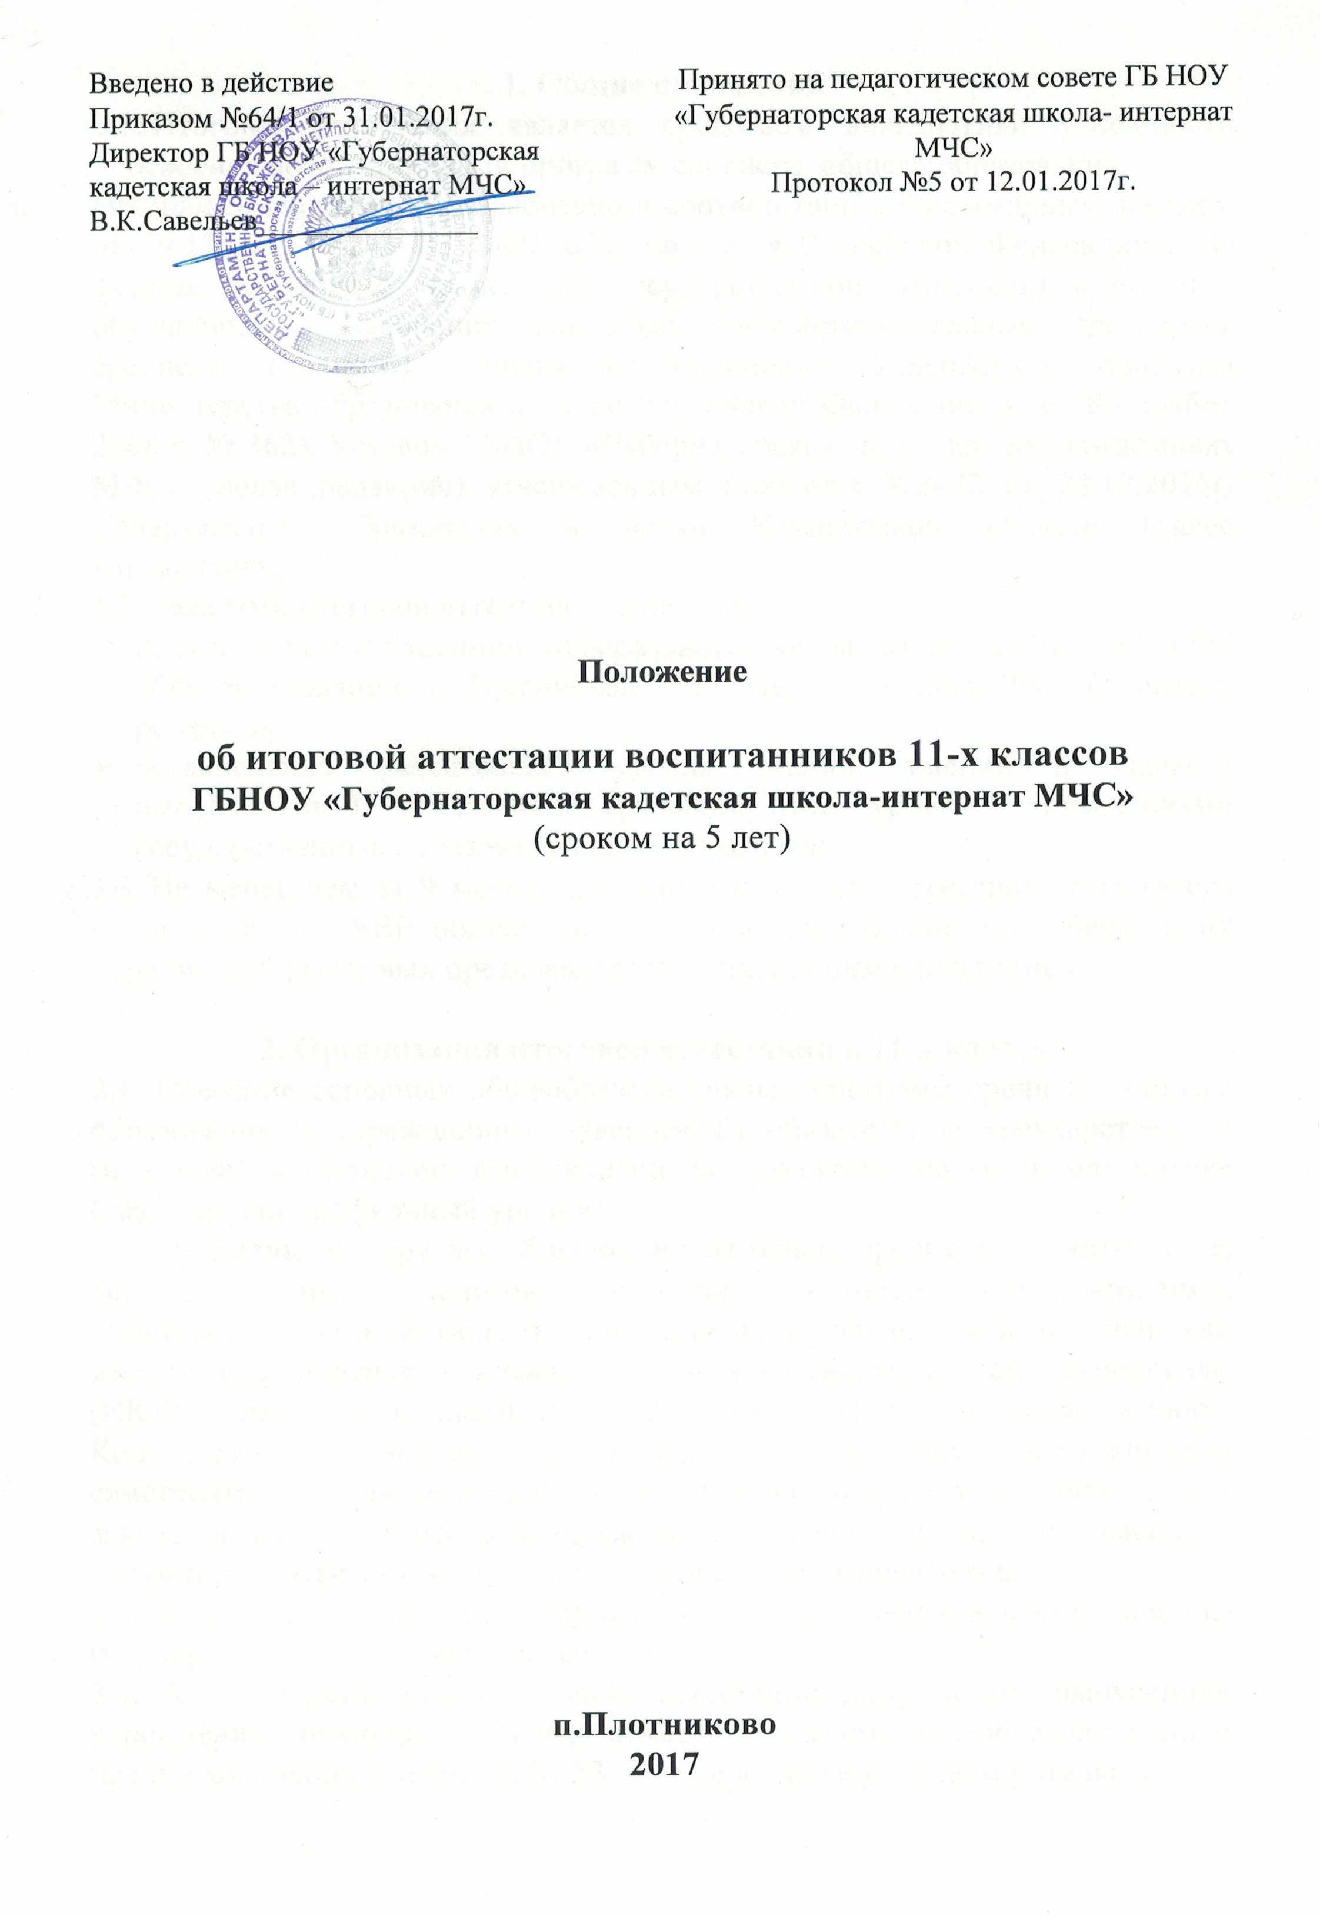

1. Общие положения
- Итоговая аттестация является средством диагностики успешности освоения воспитанниками программ среднего общего образования.
Настоящее Положение разработано в соответствии с Федеральным законом от 29.12.2012 №273-ФЗ «Об образовании в Российской Федерации», «О формах и порядке проведения государственной (итоговой) аттестации обучающихся, освоивших основные общеобразовательные программы среднего (полного) общего образования» (Утверждено приказом Министерства образования и науки Российской Федерации от « 28» ноября 2008 г. № 362), Уставом ГБНОУ «Губернаторская кадетская школа-интернат МЧС» (новая редакция) утвержденным приказом №2422 от 28.12.2015г. Департамента образования и науки Кемеровской области (далее учреждение).
- Задачами итоговой аттестации являются:
- контроль за выполнением Федерального закона от 29.12.2012 №273-ФЗ «Об образовании в Российской Федерации», Закона РФ «О правах ребенка»;
- установление фактического уровня знаний, умений и навыков выпускников 11-х классов и сравнение этого уровня с требованиями государственных образовательных стандартов;
- Не менее чем за 9 месяце до начала итоговой аттестации заместитель директора по УВР обязан ознакомить воспитанников 11-х классов, их родителей (законных представителей) с настоящим Положением.

2. Организация итоговой аттестации в 11-х классах
2.1. Освоение основных общеобразовательных программ среднего общего образования в учреждении, завершается обязательной государственной (итоговой) аттестацией выпускников по русскому языку и математике (базовый или профильный уровни).
Экзамены по другим общеобразовательным предметам - литературе, физике, химии, биологии, географии, истории, обществознании, иностранным языкам (английский, немецкий, французский и испанский языки), информатике и информационно-коммуникационным технологиям (ИКТ) - выпускники сдают на добровольной основе по своему выбору. Количество экзаменов по выбору определяется выпускниками самостоятельно, для чего не позднее 1 февраля текущего года они подают заявление на имя директора учреждения о сдаче экзаменов по выбору с указанием соответствующих общеобразовательных предметов.
2.2. Государственная (итоговая) аттестация проводится в форме единого государственного экзамена (далее – ЕГЭ).
2.3. К государственной (итоговой) аттестации допускаются выпускники учреждения, имеющие годовые отметки по всем общеобразовательным предметам учебного плана за X, XI классы не ниже удовлетворительных.
2.4. Решение о допуске к государственной (итоговой) аттестации принимается педагогическим советом образовательного учреждения и оформляется приказом не позднее 25 мая текущего года.
2.5. Государственная (итоговая) аттестация начинается не ранее 25 мая текущего года.
2.6. Сроки и единое расписание проведения ЕГЭ ежегодно определяются Рособрнадзором.
2.7. При проведении государственной (итоговой) аттестации в форме ЕГЭ используется стобалльная система оценки.
2.8. Результаты государственной (итоговой) аттестации признаются удовлетворительными в случае, если выпускник по обязательным общеобразовательным предметам (русский язык и математика) при сдаче ЕГЭ набрал количество баллов не ниже минимального.
2.9. В случае если выпускник получил на государственной (итоговой) аттестации неудовлетворительный результат по одному из обязательных общеобразовательных предметов (русский язык или математика), он допускается повторно к государственной (итоговой) аттестации по данному предмету в текущем году в дополнительные сроки.
2.10. Удовлетворительные результаты государственной (итоговой) аттестации по русскому языку и математике являются основанием выдачи выпускникам документа государственного образца об уровне образования – аттестата о среднем общем образовании (далее – аттестат), форма и порядок выдачи которого утверждаются Минобрнауки России.
2.11. В аттестат выпускнику, получившему удовлетворительные результаты на государственной (итоговой) аттестации, выставляются итоговые отметки:
по каждому общеобразовательному предмету инвариантной части базисного учебного плана;
по каждому общеобразовательному предмету вариативной части учебного плана учреждения, изучавшемуся выпускником, в случае если на его изучение отводилось по учебному плану учреждения не менее 64 часов за два учебных года.
Итоговая отметка определяется как средняя арифметическая полугодовых и годовых отметок выпускника за X, XI классы и итоговых контрольных работ по русскому языку и математике в XI классе и выставляются в аттестат целыми числами в соответствии с правилами математического округления.
2.12. Выпускники, проявившие способности и трудолюбие в учении, награждаются золотой и серебряной медалями «За особые успехи в учении» на уровне Кемеровской области и золотой медалью «За особые успехи в учении» на федеральном уровне.
2.13. Выпускникам, не завершившим среднего общего образования, не прошедшим государственной (итоговой) аттестации или получившим на государственной (итоговой) аттестации неудовлетворительные результаты по русскому языку и математике, либо получившим повторно неудовлетворительный результат по одному из этих предметов на государственной (итоговой) аттестации в дополнительные сроки, выдается справка об обучении в образовательном учреждении, форма которой утверждается Минобрнауки России.
2.14. Указанным выпускникам предоставляется право пройти государственную (итоговую) аттестацию по соответствующим общеобразовательным предметам не ранее чем через год в сроки и в формах, установленных настоящим Положением.

3. Порядок выпуска обучающихся и выдачи документов об образовании
3.1. Выпускникам 11-х классов, прошедшим итоговую аттестацию, выдается документ государственного образца о соответствующем уровне образования:
аттестат о среднем общем образовании.
Выпуск обучающихся 11-х классов оформляется приказом по учреждению.
3.2. В документе об образовании отметка по каждому предмету проставляется цифрами и в скобках словами: 5 (отлично), 4 (хорошо), 3 (удовлетворительно).
3.3. Документы об образовании заполняются при помощи программы и подписываются директором учреждения. В документе об образовании указывается наименование общеобразовательного учреждения в точном соответствии с его Уставом, его местонахождение. Документ заверяется печатью учреждения. Оттиск печати должен быть ясным, четким, легко читаемым. Подчистки, исправления, приписки, зачеркнутые слова и незаполненные строки в документах об образовании не допускаются.
3.4. Выпускникам 11-х классов, овладевшим определенной профессией и сдавшим квалификационные экзамены, выдается свидетельство о присвоении квалификации по профессии.
3.5. Документы об образовании выпускники получают в учреждении на торжественном мероприятии, посвященном выпуску воспитанников из учреждения.

4. Изменения и дополнения
4.1. Положение об итоговой аттестации может быть изменено и дополнено в соответствии с вновь изданными нормативными актами, регионального, федерального органов управления образованием.
5.2. Воспитанники 11-х классов, их родители (их законные представители) должны быть своевременно (не менее чем за 2 недели до начала итоговой аттестации) ознакомлены со всеми изменениями и дополнениями, внесенными в данное Положение.

